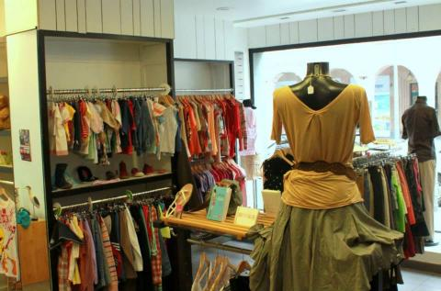**FORMULAIRE DE CONTACT**

**BÉNÉVOLE EN MAGASIN**

5-7, rue de la Division Leclerc 67000 Strasbourg

|  |  |  |  |  |  |  |  |  |  |
| --- | --- | --- | --- | --- | --- | --- | --- | --- | --- |
| **NOM/ Prénom** |  | | | | | | | | |
| **Téléphone** | Fixe :       Mobile :  *Personne à contacter en cas d’urgence :*  *Nom :* *Tél. :* | | | | | | | | |
| **E-mail** |  | | | | | | | | |
| **Adresse de résidence** | N° et rue :  Code postal :       Ville : | | | | | | | | |
| **Disponibilités** | **Mardi** | **Mercredi** | **Jeudi** | | **Vendredi** | | **Samedi** | **Pas de préférence** | |
| Créneau de 11h00-15h00  Créneau de 15h00-19h00 | | | | | | | | |
| **Etes-vous disponible en période de vacances scolaires ?** OUI  NON | | | | | | | | |
| **Etes-vous disponible pour des formations en dehors des horaires d’ouverture du magasin ?**  OUI  NON | | | | | | | | |
| **Compétences** |  | | | Besoin de formation | | Connaissance | | | Maîtrise |
| Conseil et vente | | |  | |  | | |  |
| Tenue de la caisse | | |  | |  | | |  |
| Aménagement des rayons | | |  | |  | | |  |
| Classement et rangement | | |  | |  | | |  |
| Tri et tarification | | |  | |  | | |  |
| Internet | | |  | |  | | |  |
| Amazon, Abebooks | | |  | |  | | |  |
| Autre(s) | | |  | |  | | |  |
| **Permis et véhicule** | **Avez-vous le permis B ?** Oui  Non | | | | | | | | |
| **Disposez-vous d’un véhicule ?** Oui  Non | | | | | | | | |
| *Si oui, seriez-vous prêt(e) à assurer occasionnellement des transports de livres, vêtements et autres articles en voiture ?* Oui  Non | | | | | | | | |
| **Avez-vous d’autre(s) compétence(s) que vous souhaiteriez partager ou une expérience utile à préciser ?** |  | | | | | | | | |

**Encore un grand merci pour votre investissement auprès de notre association, votre soutien nous est particulièrement utile !**